统编版高中语文教材必修（上）第七单元
《荷塘月色》作业设计
——遇见“通感”

学情分析
本单元选取的五篇散文,都是写景抒情的名篇,有对故都“秋味”的吟唱,对荷塘月色的描写;有北京地坛牵出的人生故事;有夜游赤壁的吊古伤今,登临东岳的畅想。在对大地山川、风物美景的描写中徜徉,既可以受到美的熏陶,又能够领会深厚的人文内涵。

《荷塘月色》是我国现代文学史上著名的诗人、散文家、学者、民主战士朱自清先生的代表作。《荷塘月色》以其景物描写细腻、感情含蓄、语言优美而著称,尤其是本文的语言优美、典雅,是一篇著名的美文。教学大纲在阅读上的要求“在初中语文的基础上,培养欣赏文学作品的能力。了解文学作品的基本特点,初步掌握欣赏文学作品的方法感受文学形象,品味文学作品的语言及艺术手法的表现力,具有初步鉴赏文学作品的能力。”

本课的教学对象为高中一年级的学生。他们情感丰富,有较强感知性:能够熟练运用多媒体软件及设备、动手能力强但是语言表述能力欠缺,不擅运用文字抒发自己感情。

教学目标
学习本单元的写景抒情散文,体会民族审美心理,提升文学欣赏品位,培养对自然的热爱之情。要关注作品中的自然景物描写和人生思考,体会作者观察、欣赏和表现自然景物的角度,分析情景交融、情理结合的手法;还要反复涵泳明嚼,感受作品的文辞之美。

《荷塘月色》是一篇写景抒情散文。揣摩文章典雅清丽、准确生动、富有韵味的语言，学习作者运用语言的技巧是这篇课文的教学重点。作者本来就是因为心绪不宁,才出来排解内心苦闷的,作者到底为什么心绪不宁,我们无法知晓,但他把他笔下的景描写的那么美,那么细。可见作者在克制自己,努力让自己专注于眼前的景色,无论是看荷叶还是荷花都是那么精工细描。作者本来是在看景,但美丽的荷塘景色吸引了作者,作者忘我的开始赏景了,随风飘来的荷香,使作者好像听到了远处高楼上渺茫的歌声,此时的作者已经和景物合二为一了,达到了一种无我之境。由看景到赏景,引导学生达到无我之境,和学生一起陶醉在这美景之中,永远留在美丽的荷塘。

希望学生通过这节微课,学生能理解散文“景语”和“情语”浑然一体的关系，并掌握通感的修辞手法。

作业布置
语文不应该只有枯燥的练习，还应有浪漫的情怀和广阔的天地。
万物里皆有语文。
今天的语文任务：
- 分享一张你喜欢的照片，可以是风景照也可以是随手拍。
- 给照片配一个文案，字数不限，主题不限，要求要出现通感的修辞手法。
（例）
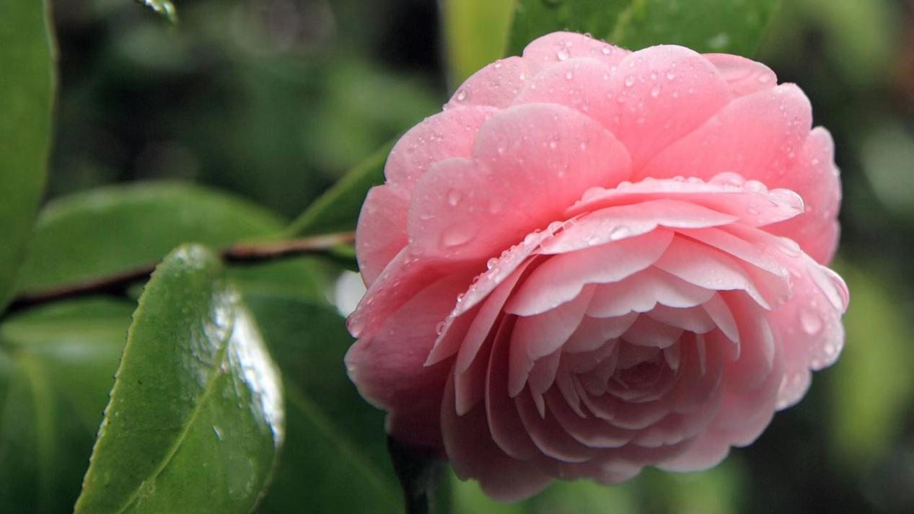
花开是整棵树最美的时刻。山花怒放，好像落在山间的精灵，随风飞舞。一株株山花，托起一抹抹云霞，就像姑娘扬起的笑脸，灿烂耀眼；一滴滴露珠，从一片花瓣到另一片花瓣，悄然滑落，好似那琴弦上跳动的音符，婉转动听。

